작성자: 이대형 (팀장), 오상복, 박민수
생성일자: 2015-04-05
최종 갱신: 2015-04-13
버전: 2

1. Context Diagram
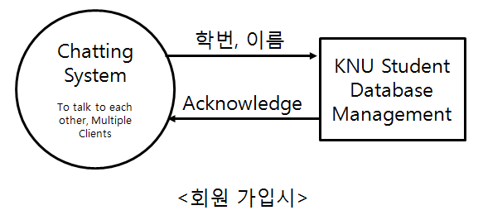
Figure 1. External Context Diagram for Multiple chatting System

이 채팅 프로그램은 학교의 학생 정보 관리 시스템을 필요로 한다. 회원 가입 시 ID, Password, 학번, 이름을 적는 데, 이 중에서 학번과 이름은 해당 학교에 있는 학생이 맞는 지를 판단하기 위해서이다. 따라서 회원가입 시 사용자가 적은 학번과 이름이 학생 정보 관리 시스템에게 보내지고 Feedback으로 학생이 맞는지 여부를 Boolean으로 보내지게 된다. 맞다면 회원가입을 승인하고 해당 학교의 학생이 아니라면 회원가입 거절을 한다.
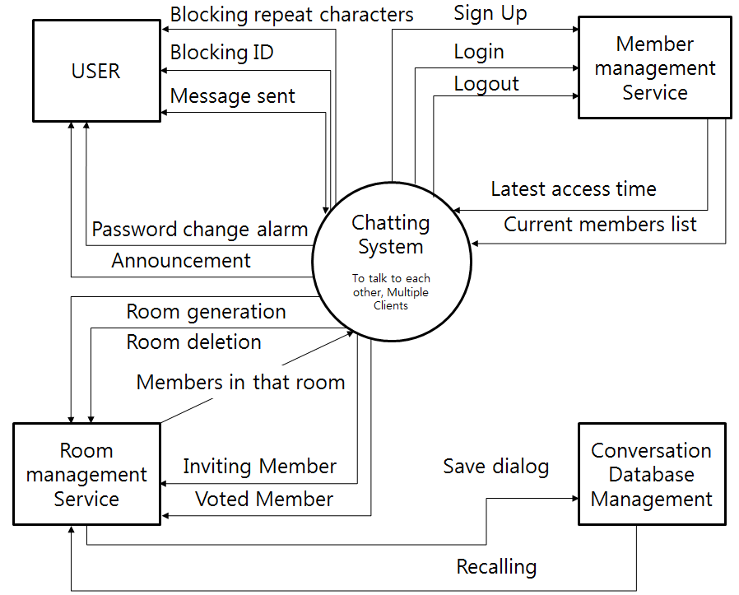
Figure 2.Internal Context Diagram for Multiple chatting System

2. Architecture design

2.1 Structual model
MVC model
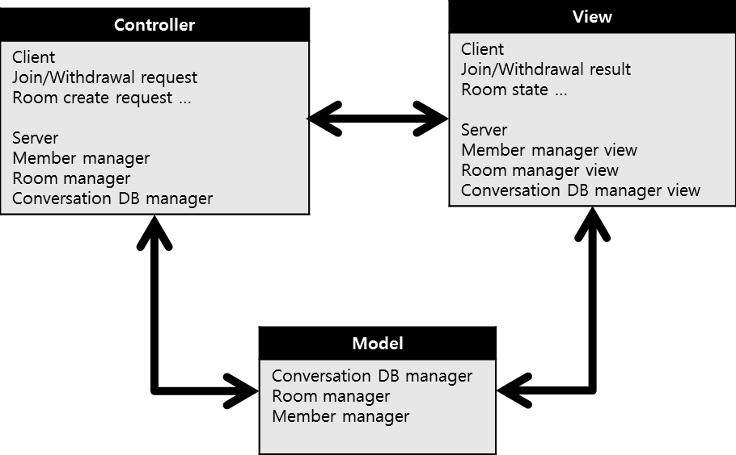
Client와 Server를 MVC 중에 하나로 범위를 좁히기 어렵다. 우리 프로젝트는 MVC Model로 표현하기 부적합하다..

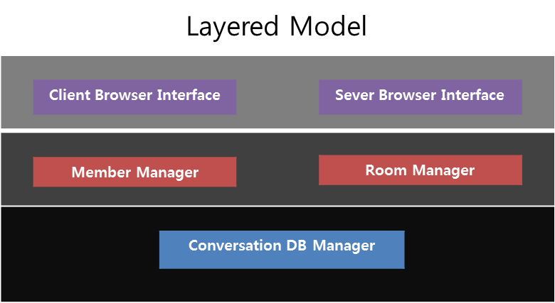
3개의 계층으로 MVC model보다 자세하게 표현이 가능하다.

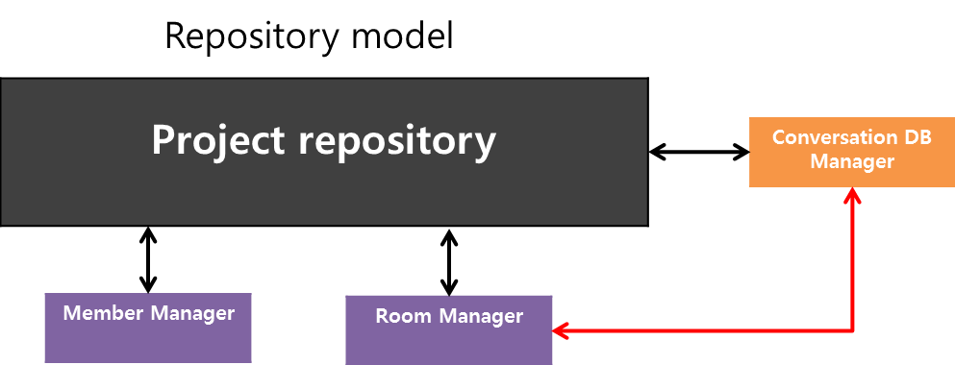
Repository model로 표현 할 경우 Conversation DB Manager와 Room Manager간의 통신을 표현하기가 어려워진다.

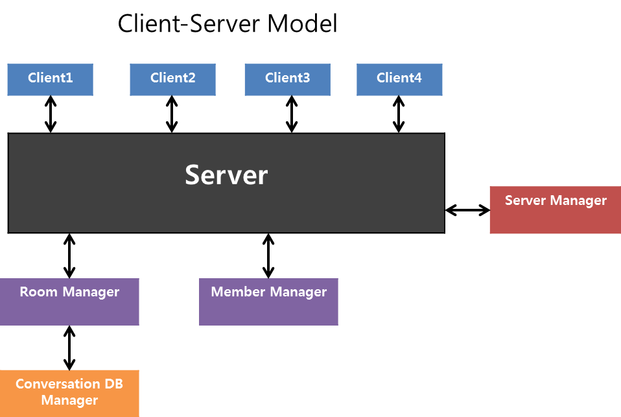
Client-Server model은 다른 모델과 비교하였을 때 가장 명확하고, 관계도 쉽게 알아 볼 수 있다.
따라서, Simplechat 프로젝트에는 Server-Client model이 적합하다고 판단한다.

2.2 Behavior model
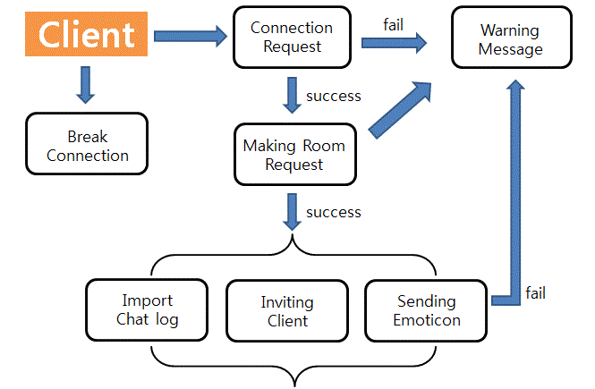
Client측 입장에서 바라본 Behavior model
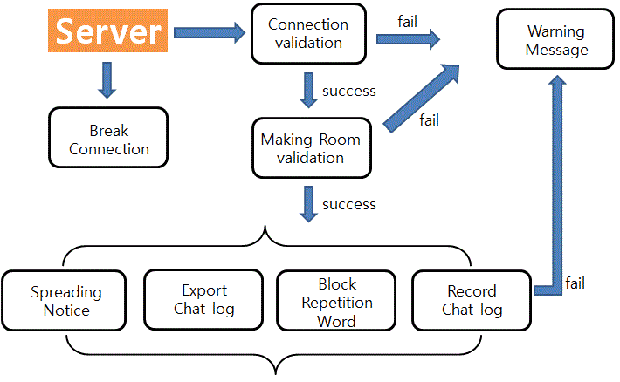
Server 측 입장에서 바라본 Behavior model

